Gestion des sujets d’alternance
-
Rapport

3 novembre 2023 – 19 novembre 2023

Lionel MORIN
Héloïse BOUSSON
Table des matières :

- Introduction ……………………………………………………...p.3
- Synopsis …………………………………………………………p.3
- Wireflow ………………………………………………………….p.5
- Explication des choix des designs ……….…………………...p.8
- Maquette web …………………………………...………………p.8
- Explication des tests …………………………..……………….p.8
- Conclusion personnelle de chaque membre du groupe …...p.9

Introduction :

Ce rapport retrace notre parcours de conception à travers des wireframes, des wireflows et une maquette. Nous avons choisi le sujet numéro un, qui nous plaisait plus que les autres.

Synopsis :

En plus des users stories « classiques », nous avons décidé d’également faire l’autre côté, dans les cas d’accès refusé. Cela nous a permis de faire une approche plus globale pour notre maquette et d’essayer d’oublier moins d’éléments.

User Stories pour les Cas d'Accès Autorisé :

1. En tant que contact d'une entreprise sur la "white list", je veux pouvoir proposer un sujet d’alternance en fournissant un titre, le nom de l'entreprise, un lien vers l'annonce détaillée, et éventuellement une description.
- Scénario : Le contact propose un sujet avec toutes les informations requises.

2. En tant que contact d'une entreprise, je veux pouvoir proposer un sujet d’alternance en fournissant un titre, le nom de l'entreprise, un lien vers l'annonce détaillée, et éventuellement une description.
- Scénario : Le contact remplit une description, l'application recommande des mots-clés et des technologies en fonction de la description.

3. En tant que membre du département informatique, je veux pouvoir ajouter une offre d’alternance pour un étudiant en spécifiant les détails requis, l'offre devant être publiée immédiatement.
- Scénario : Le membre du département informatique ajoute une offre, qui est publiée immédiatement.

4. En tant qu'étudiant, je veux pouvoir rechercher des offres d’alternance en utilisant divers critères, tels que les mots-clés, les technologies, le lieu du stage, et la quantité de télétravail préconisée.
- Scénario : L'étudiant effectue une recherche en utilisant différents critères et trouve des offres correspondantes.

5. En tant qu'étudiant, je veux pouvoir consulter les offres des années précédentes, en particulier celles qui correspondent à des alternances réalisées par des anciens étudiants pour faire des candidatures spontanées.
- Scénario : L'étudiant consulte les offres des années précédentes pour obtenir des informations sur les stages réalisés par d'anciens étudiants.

6. En tant qu'étudiant, si j'obtiens une alternance, je veux pouvoir indiquer dans l'application que je dois préparer la convention, et répondre à la question sur la confirmation de l'entreprise.
- Scénario : L'étudiant indique qu'il doit préparer la convention, répond à la question sur la confirmation de l'entreprise, annulant le processus en cas de réponse négative.

7. En tant qu'étudiant, si je trouve une offre par moi-même, je veux pouvoir la saisir dans l'application, mais elle ne doit pas être directement visible pour les autres étudiants.
- Scénario : L'étudiant saisit une offre trouvée par lui-même, qui n'est pas immédiatement visible pour les autres étudiants.

8. En tant que responsable des stages, je dois être notifié lorsque la saisie d'une offre est terminée et je dois valider l'offre avant qu'elle ne soit publiée.
- Scénario : Le responsable des stages reçoit une notification, vérifie et valide l'offre.

9. En tant qu'application, si un étudiant obtient un stage, je dois automatiquement mettre à jour l'offre correspondante pour indiquer le nombre de places restantes.
- Scénario : L'application met à jour automatiquement l'offre pour refléter le nombre de places restantes après qu'un étudiant a obtenu le stage.

User Stories pour les Cas d'Accès Refusé :

1. En tant que contact d'une entreprise qui n'est pas dans la "white list", je veux être informé que mon offre de stage nécessite une modération par le responsable des stages avant d'être publiée.
- Scénario : Le contact propose un sujet, mais étant hors de la "white list", l'application informe que l'offre nécessite une modération.

2. En tant que contact d'une entreprise dont l'offre a été modérée par le responsable des stages, je veux recevoir une notification indiquant la décision de la modération.
- Scénario : Le responsable des stages modère une offre, et le contact reçoit une notification indiquant la décision de la modération.

3. En tant que contact d'une entreprise dont l'offre a été refusée par le responsable des stages, je veux recevoir une explication claire sur la raison du refus.
- Scénario : Le responsable des stages refuse une offre, et le contact reçoit une explication claire sur la raison du refus.

4. En tant qu'étudiant, si mes réponses lors de la saisie de l'offre sont incohérentes, je veux être informé que le processus est annulé et recevoir des indications sur la correction à apporter.
- Scénario : L'étudiant fournit des réponses incohérentes, l'application informe que le processus est annulé et donne des indications sur les corrections nécessaires.

Wireflow :

Après réflexion, nous avons décidé de faire 5 wireflows différents, un pour chaque type d’utilisateur. En effet, un seul nous semblait trop léger et beaucoup trop confus, tandis qu’en faire un par type d’utilisateur permet de comprendre beaucoup plus facilement, même si cela entraîne de la répétition sur certaines pages.
Tous nos wireflow sont disponibles au format .svg sur notre git, et chaque wireframe séparément de même.

Wireflow pour les utilisateurs de type « étudiant » :
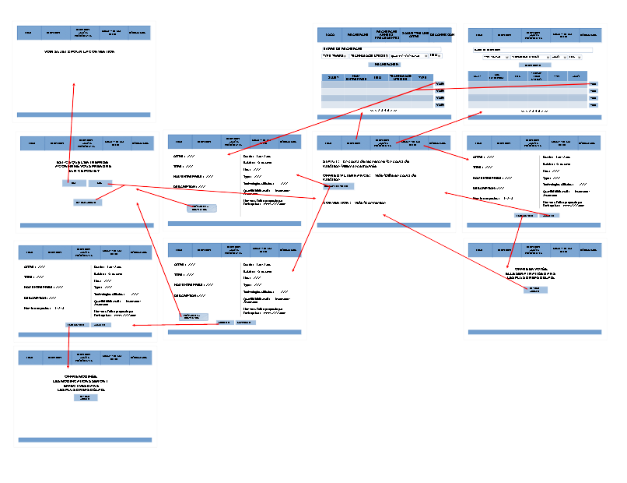

Wireflow pour les utilisateurs de type « professeur » :
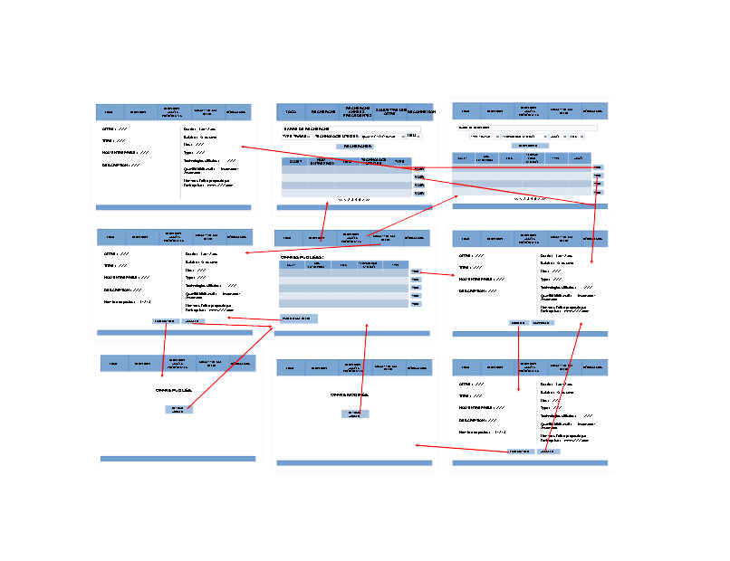
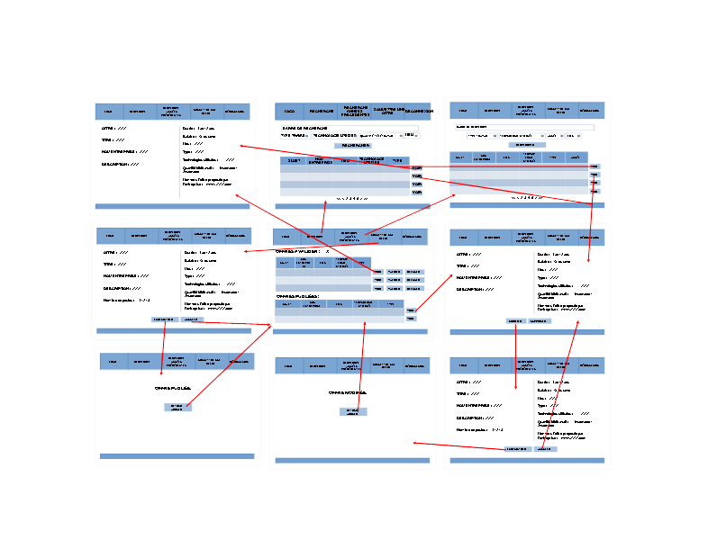
Wireflow pour les utilisateurs de type « responsable » :
Wireflow pour les utilisateurs de type « entreprise présente dans la white list » :
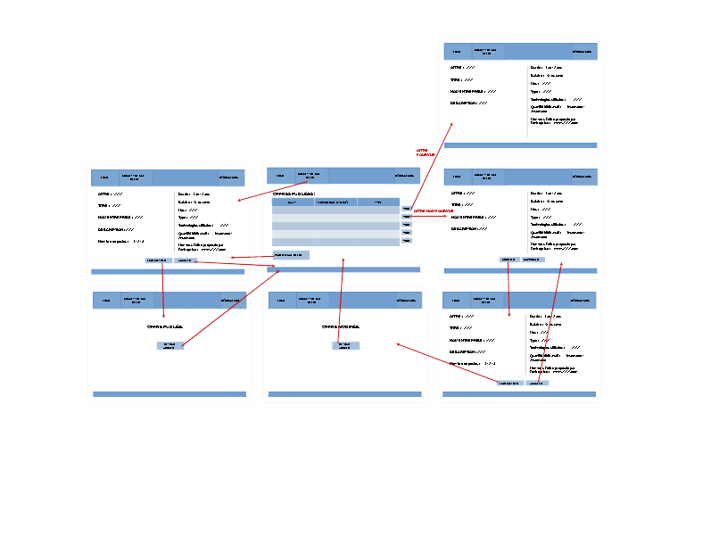
Wireflow pour les utilisateurs de type « entreprise non présente dans la white list » :
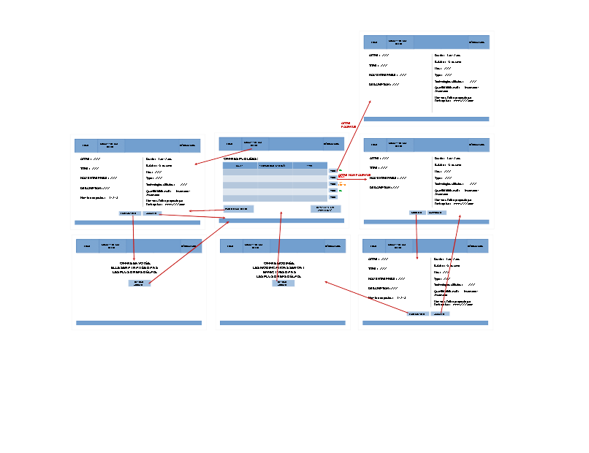

Choix des designs :

N’étant ni l’un ni l’autre graphistes, nous avons décidé d’opter pour un design simple, en gardant des tons bleus, c’est assez commun en informatique d’avoir ces tons dans les sites web. Nous avons néanmoins noté que si nous voulions réaliser et publier ce site pour l’UPEC nous devrions probablement nous conformer à la charte graphique de l’UPEC. Au niveau des boutons nous avons opté pour des boutons classiques, en mettant en rouge le négatif lors des confirmations pour une plus grande lisibilité.

Maquette web :

Voici le lien vers notre maquette web : http://dwarves.iut-fbleau.fr/~morinl/PreprojetIHMFA2023/maquette/

Tests effectués et modifications apportées :

Nous nous y sommes pris légèrement tard, ainsi nous n’avons pas pu demander à beaucoup de personnes pour avoir des retours sur notre maquette. Néanmoins nous avons pu montrer à deux personnes, et nous avons demandé à chacune de nous dire quoi modifier (sans quoi nous n’avions pas de retour). Les modifications qui en ont résulté décrites ci-dessous :

Dans le wireframe de la page d’accueil des étudiants :

Le bouton de consultation de l’offre en cours, d’abord mis dans la continuité de la ligne, était mieux en dessous, notamment à cause du texte qui ne tenait pas sur une seule ligne, et également parce qu’il était plus centré de la deuxième manière.
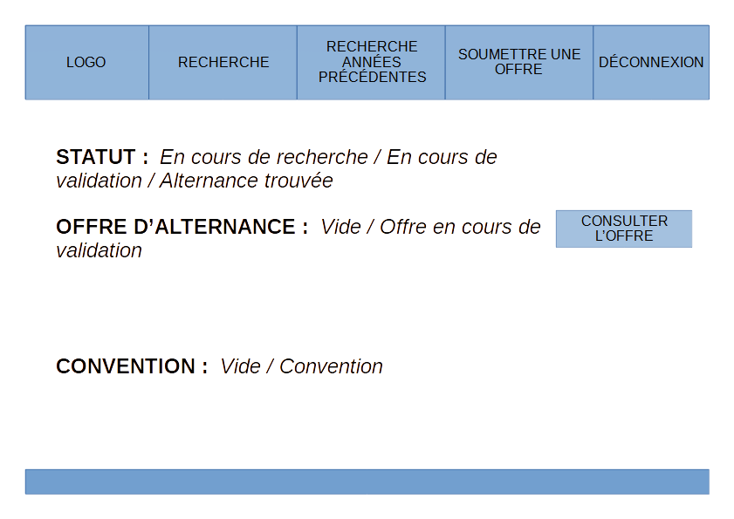v1
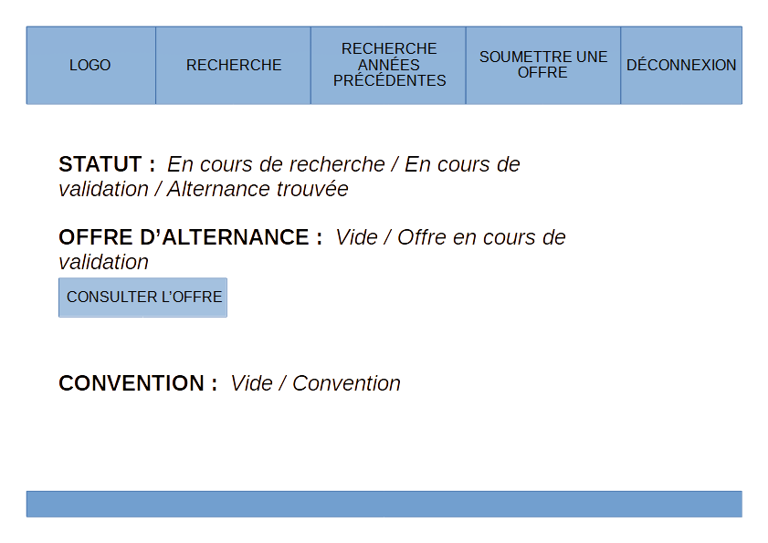v2

Dans le wireframe de la page d’accueil des entreprises non whitelisté :

Le bouton de demande de whitelisting, d’abord mis à coté du bouton de publication d’une offre, a été déplacé de l’autre coté de la page, pour plus de clarté. En effet, mettre les deux à coté pouvait laisser penser qu’ils étaient liés alors que pas du tout.
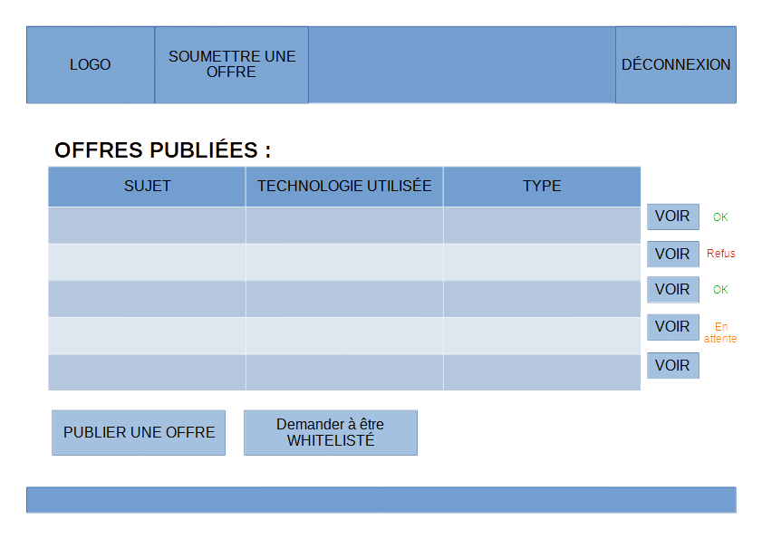v1
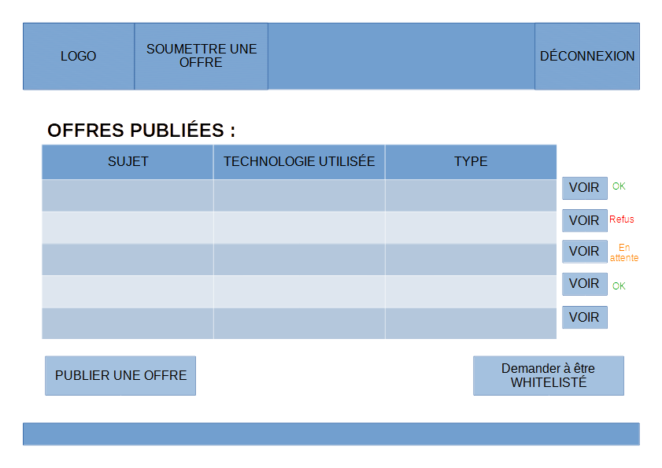v2
Conclusion personnelle de chaque membre :

J’ai personnellement trouvé le projet intéressant, de voir le point de vue théorique de « l’avant code ». Ce projet m’a d’autant plus parlé que dans mon entreprise j’ai dû rédiger des users stories pour la mission qu’ils m’ont confié, sans savoir que s’en étaient et sans les appeler comme ça. J’ai moins apprécié faire les wireframes et wireflows car c’est beaucoup plus graphique, au-delà du côté pratique du code, c’est plus éloigné ce qui m’intéresse mais ça n’en reste pas moins instructif.
Héloïse BOUSSON.

J’ai beaucoup apprécié ce projet car il m’a permis de découvrir un aspect de la programmation que je ne connaissais pas que sont les users stories et les wireflow. J’ai par ailleurs aussi aimé découvrir un nouveau framework CSS que je ne connaissais pas bien que ce ne soit pas mon préféré.
Lionel MORIN

